MODELADO DIGITAL 3D: 001-001- V1 - Autorizaciones Campañas Oncológicos

Kevin Santiago Duarte Orjuela ID:747861

CESAR ALFONSO BOLADO SILVA

SEMANA 4

Corporación Universitaria Minuto de Dios

Estándares y Métricas de Calidad en el Desarrollo de Software

NRC 93980

Bogotá, Julio de 2026

Tabla de contenido
Introducción 3
Desarrollo 3
Descripción de Sistema 3
Requisitos 6
Integración de Calidad 8
Puntos de Control de Calidad 8
Planeación 9
Fases del Proceso 9
Técnicas Utilizadas 10
Herramienta Seleccionada 10
Diagramas 10
Diagrama Caso de Uso 11
Diagrama de Clase Conceptual 11

Introducción
El proyecto que presentamos a continuación es una solución de automatización robótica (RPA) diseñada para optimizar de punta a punta el flujo de gestión, validación y notificación de autorizaciones médicas. A través de este Bot, logramos integrar la extracción segura de datos desde plataformas web (sitio BH), el procesamiento de información crítica mediante bases de datos dinámicas para garantizar alta disponibilidad y resguardo de datos, y la ejecución automática de reglas de negocio para la distribución personalizada de reportes por correo electrónico.
Adoptar un enfoque de Aseguramiento de la Calidad (QA) desde la etapa de diseño (Shift-Left Testing) es fundamental para el éxito de esta automatización. Anticipar escenarios de falla, definir validaciones de seguridad y estructurar mecanismos de recuperación ante interrupciones desde la arquitectura inicial nos permite construir un Bot altamente resiliente. De esta manera, aseguramos que la solución no solo ejecute sus tareas sin interrupciones, sino que también proteja la integridad de la información médica y reduzca a cero el impacto de errores operativos en el negocio.

Desarrollo

Descripción de Sistema
El sistema es una solución de automatización de procesos (RPA) encargada de gestionar de forma autónoma el ciclo de vida de las autorizaciones médicas. Sus tareas principales incluyen:

ID de la Historia | US-001 Descarga de Informe
Descripción de la Historia (Rol, Acción, Beneficio) | El robot abre el navegador e ingresa al sitio web de BH. Luego, utiliza las credenciales del Baúl de Credenciales para acceder y navegar hasta la sección de autorizaciones. Allí descarga un archivo TXT, lo transforma y renombra como Consolidado.xlsx, aplicando filtros necesarios. Con base a los registros de consolidado, crea un archivo ACI con columnas específicas para el reporte de correos. Después, valida en ACI qué autorizaciones ya fueron gestionadas y las descarta. Finalmente, el Bot regresa a la página principal de BH sin cerrar sesión.
Criterios de Aceptación | Los registros solo deben de tener el estado ¨Impreso Aprobado¨
Datos de Entrada | 1.Informe Autorizaciones  2.DicConfig
Datos de Salida | - Archivo ACI.XLSX  - Cuando Finalice el desarrollo dejara un registro de exitosa ejecución o si fallo
Botones/Campos a Interactuar | - Beyond Health > Prestaciones >Autorizaciones > Informes > Generar Archivos Planos  - Fecha de Expedición Desde/Hasta  - Productos (Selección todos)
Excepciones/Errores | - No se pude abrir la página BH  - No hay acceso al usuario BH  - No se puede descargar el archivo  - No está el archivo descargado  - No se pudo crear el archivo ACI

ID de la Historia | US-002 Marca Medica
Descripción de la Historia (Rol, Acción, Beneficio) | El Bot vuelve a la sección de consultas de autorizaciones y realiza búsquedas por número de autorización para cada registro del archivo ACI. En cada caso, accede a los detalles y valida si está presente la marca médica "Atención Preferencial MP". Según el resultado, añade en el archivo ACI una nueva columna con el estado "Marca Presente" o "No se presenta marca”. En esta tarea por motivos de seguridad en en la obtención del proceso el archivo ACI sufrirá una exportación de su versión de la información de xlsx a DB, de tal manera que si se llegara a detenerse la información obtenida en BH pueda almacenarse en dicha DB (Base de Datos). Cuando finalice la lectura regresara a su formato XLSX.
Criterios de Aceptación | El Bot debe realizar la consulta por número de autorización para cada registro del archivo ACI.
Datos de Entrada | - Archivo ACI.xlsx  - Archivo ACI.db (Temporal)  - Config.xlsx
Datos de Salida | - Archivo ACI.xlsx  - Cuando Finalice el desarrollo dejara un registro de exitosa ejecución o si fallo
Botones/Campos a Interactuar | - Beyond Health > Prestaciones > Autorizaciones > Autorizaciones y Eventos > Consultar Autorizaciones y Eventos  - Búsqueda por (Numero único Autorización)
Excepciones/Errores | - No se encuentra Índex de la Tablo, Excel, etc.…  - No se detecta la opción de Detalle

ID de la Historia | US-003 Envió de correos
Descripción de la Historia (Rol, Acción, Beneficio) | El Bot cuando se encuentre en su franja de ejecución, debe primero identificar el registro de ejecución de las anteriores historias de usuario, Si es positiva, el Bot continuara con su ejecución normal de lo contrario se detendrá y notificara la falla.  El Bot evaluará la conexión del correo que enviará las autorizaciones. Si la conexión es exitosa, verificará la existencia del correo a responder y del usuario para enviar la autorización con la marca médica. Si no se identifica el correo a responder o el correo del usuario, se dejará una observación en el reporte (Archivo ACI) para que el área de servicios médicos lo maneje manualmente. Además, el Bot considerará si el usuario es de Bogotá para copiarlo en la respuesta; si es de otra región, solo responderá al asunto.
Criterios de Aceptación | - Si falta alguno de los correos (destinatario o de respuesta), el Bot debe registrar una observación en el archivo ACI indicando que ese caso debe ser gestionado manualmente.  - El Bot no enviara ninguna plantilla a ningún correo que ya sea Leído
Datos de Entrada | - ¨InformeAutorizaciones.TXT¨.  - ¨Config.xlsx¨
Datos de Salida | - Archivo ACI.xlsx  - Plantilla Autorizaciones.  - Aplicativo correo
Botones/Campos a Interactuar | - N/A
Excepciones/Errores | - Fallo en la conexión al remitente  - No se encuentra el archivo

ID de la Historia | US-005 Cargue de Informe
Descripción de la Historia (Rol, Acción, Beneficio) | Después de enviar todas las autorizaciones, el Bot deja en la carpeta output la versión final del informe. Cuando el informe este en este entorno, el Bot procederá a enviar un correo a ciertos destinatarios, notificando que ha finalizado la ejecución del Bot y adjuntando el informe del Bot.
Criterios de Aceptación | - El Bot debe tener las credenciales definidas para hacer el correspondiente envió de correo.
Datos de Entrada | - Archivo ACI.xlsx VERSION FINAL
Datos de Salida | - Archivo ACI.xlsx VERSION FINAL. (Correo)
Botones/Campos a Interactuar | - N/A
Excepciones/Errores | - Fallo en la conexión al remitente  - No se encuentra el archivo

Requisitos

Requisitos Funcionales
- RF1 - Validación de historias de usuario previas: El sistema debe verificar la ejecución correcta de los procesos anteriores antes de iniciar el flujo principal.
- RF2 - Autenticación segura en BH: El bot debe obtener las credenciales desde el Baúl de Credenciales e iniciar sesión en la plataforma BH.
- RF3 - Generación de archivos ACI y Consolidado: El bot debe descargar el .txt de autorizaciones, transformarlo a Consolidado.xlsx y depurar en ACI las autorizaciones previamente gestionadas.
- RF4 - Persistencia en Base de Datos (DB): Durante la lectura de marcas médicas, el sistema debe exportar la información del archivo ACI a una DB y restaurarla a .xlsx al finalizar.
- RF5 - Búsqueda y etiquetado de marcas médicas: El bot debe ingresar a cada detalle de autorización en BH e identificar la marca "Atención Preferencial MP", registrando "Marca Presente" o "No se presenta marca".
- RF6 - Validación de destinatarios y copia por región: El sistema debe validar la existencia de correos, asignar observaciones a los registros incompletos para revisión manual y añadir en copia ($CC$) a usuarios ubicados en Bogotá.
- RF7 - Envío de informe final y notificación: El bot debe depositar el archivo consolidado final en la carpeta output y notificar por correo a los destinatarios definidos.

Requisitos No funcionales
- RNF1 - Seguridad de credenciales: Las contraseñas y accesos deben gestionarse de manera cifrada mediante un gestor centralizado (Baúl de Credenciales), sin almacenamiento en texto plano.
- RNF2 - Resiliencia y tolerancia a fallos: El sistema debe recuperar el estado de ejecución desde la Base de Datos sin pérdida ni duplicidad de datos en caso de caída del entorno o desconexión web.
- RNF3 - Disponibilidad del servicio de correo: Las conexiones a los servidores SMTP/IMAP deben validarse con un timeout máximo antes de iniciar el envío masivo.
- RNF4 - Trazabilidad y logs de auditoría: Cada acción, error o caso de revisión manual debe ser registrado con marcas de tiempo en el reporte ACI y en los logs del bot.

Integración de Calidad

Criterios de Aceptación
Una funcionalidad se considera terminada y aprobada únicamente cuando cumple los siguientes criterios:
- Precondiciones cumplidas: Si la historia previa falla, el bot frena inmediatamente la ejecución y emite la notificación correspondiente.
- Integridad de datos en caídas: Si la ejecución se interrumpe durante el procesamiento en BH, los registros leídos hasta ese momento deben conservarse intactos en la DB.
- Cero falsos positivos en marcas médicas: El etiquetado de "Marca Presente" o "No se presenta marca" debe coincidir al 100% con los datos leídos en BH.
- Ruteo correcto de correos: 100% de los usuarios de Bogotá deben ser incluidos en $CC$ (con copia) y el 100% de los casos incompletos deben contar con observación para Servicios Médicos.
- Entregable en destino: El informe final se encuentra publicado en la ruta output antes del disparo de la notificación de cierre.

Puntos de Control de Calidad
- Revisión de Arquitectura y Diseño: Validar el esquema de la base de datos temporal y los flujos de excepción antes de iniciar la construcción del bot.
- Pruebas Unitarias y Integración Continua (Durante Desarrollo):
  - Verificación de componentes aislados (ej. módulos de conversión .txt a .xlsx y conectores DB).
  - Code Reviews enfocados en manejo de excepciones (Try-Catch) y no exposición de datos sensibles.
- Pruebas de Resiliencia y Estrés (QA Staging): Simulación controlada de interrupciones de red durante la fase de lectura para asegurar que la DB resguarde los datos adecuadamente.
- Pruebas de Aceptación de Usuario (UAT): Validación conjunta con el área de Servicios Médicos para verificar el correcto ruteo de casos de Bogotá y casos manuales.

Planeación
Para estructurar la arquitectura y el aseguramiento de la calidad de este sistema de automatización, se siguió un enfoque metodológico dividido en tres fases principales:

Fases del Proceso
- Análisis de Requerimientos: Se estudió el flujo operativo del proceso de autorizaciones médicas en la plataforma BH, identificando las entradas, salidas, reglas de negocio y los puntos críticos de fallo (como la desconexión del sistema o la falta de correos).
- Diseño y Especificación: Se definieron los Requisitos Funcionales y No Funcionales, los Criterios de Aceptación y los Puntos de Control de Calidad desde las etapas iniciales para mitigar errores en fases avanzadas del proyecto.
- Modelado del Sistema: Se formalizó la estructura lógica y funcional mediante la creación de los diagramas UML de Casos de Uso y de Clases Conceptual.

Técnicas Utilizadas
- Descomposición Funcional: Técnica para desglosar el proceso automatizado en tareas más pequeñas y manejables (descarga de datos, transformación a ACI, persistencia en DB, validación de marcas y envío de correos).
- Ingeniería de Requisitos y Trazabilidad: Elaboración de la Matriz de Trazabilidad para asegurar que cada regla del negocio esté vinculada a un caso de prueba y a su respectivo requisito.
- Modelado Conceptual UML: Notación estándar para abstraer los conceptos clave del dominio del problema y las interacciones con actores y sistemas externos.

Herramienta Seleccionada
- Para el diseño visual de los diagramas UML (Casos de Uso y Clases Conceptual) se seleccionó Excalidraw. Se eligió esta herramienta por:
  - Flexibilidad y Agilidad: Permite diagramar y maquetar ideas de forma rápida, colaborativa y con un acabado limpio y esquemático.
  - Simbología y Estructuración: Facilita la construcción de cajas compuestas para las clases (Nombre, Atributos, Métodos) y la distribución limpia de los límites del sistema y sus actores.

Diagramas

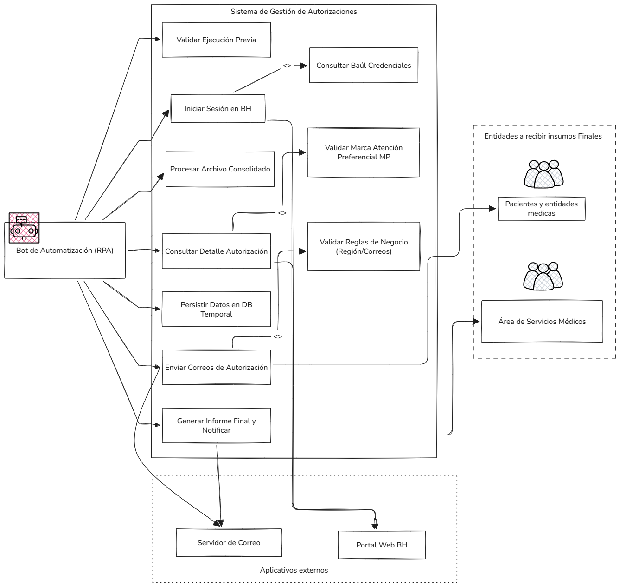
Diagrama Caso de Uso

Diagrama de Clase Conceptual

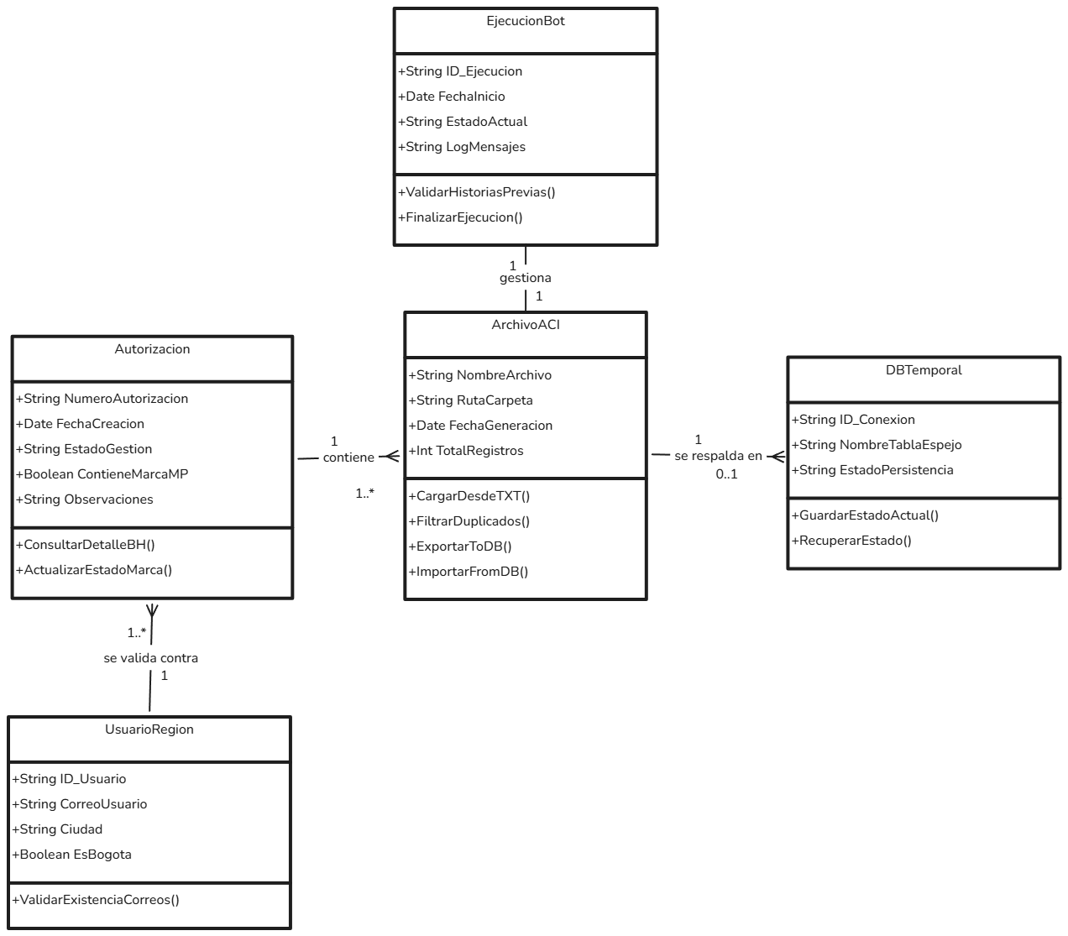

Conclusión:
El modelado y la planificación detallada de esta solución de automatización robótica de procesos (RPA) demuestran que la calidad no es una etapa final de verificación, sino un pilar estructural que debe integrarse desde las primeras fases del diseño. A través de la elaboración de los diagramas de Casos de Uso y Clases Conceptual, así como la definición de la Matriz de Trazabilidad, fue posible anticipar escenarios complejos de negocio —como la desconexión del sistema web BH o el manejo de datos incompletos de correo— antes de escribir la primera línea de código.
La reflexión principal que deja este ejercicio es que la resiliencia y la confiabilidad de un software dependen en gran medida de su diseño inicial. Incorporar mecanismos proactivos como la persistencia intermedia en Base de Datos (DB) ante fallas, la validación rigurosa de condiciones previas y la trazabilidad de cada requisito garantizan que la automatización no solo optimice los tiempos operativos del área de Servicios Médicos, sino que también proteja la integridad de la información médica sensible y asegure un proceso fluido, escalable y mantenible en el tiempo.

Referencias
- Automation Anywhere. (2024). RPA Standards and Best Practices for Exception Handling and Resilience. Automation Anywhere Documentation.
- Beck, K., & Fowler, M. (2018). Planning Extreme Software Development: Integration and Testing in Practice. Addison-Wesley.
- International Software Testing Qualifications Board (ISTQB). (2023). Certified Tester Foundation Level (CTFL) Syllabus v4.0. ISTQB® Guidelines.
- Object Management Group (OMG). (2017). Unified Modeling Language (UML) Specification Version 2.5.1. OMG Standard. https://www.omg.org/spec/UML/
- Pressman, R. S., & Maxim, B. R. (2021). Software Engineering: A Practitioner's Approach (9th ed.). McGraw-Hill Education.
- Sommerville, I. (2019). Software Engineering (10th ed.). Pearson.
- Netapplications – Kevin Santiago Duarte Orjuela. (2025). Ficha técnica RPA: Autorizaciones campañas oncológicos (Versión 1.5) Campañas Oncologicas - Keralty_ARQ_FichaTecnicaFujo.docx. Desarrolladores RPA.

